臺南市國民教育輔導團藝術與人文領域研習紀錄
偶戲創作小舞台-場景小物製作
一、基本資料
學校名稱 | 培文國小 | 輔導團領隊 | 郭靜芳校長
服務日期 | 105.5.11 | 執行秘書 | 陳春木
服務時間 | 13:20~16:30 | 輔導團聯絡人 | 陳春木
記錄人 | 陳春木 | 參加人數 | 如簽到單附件
- 開場：
研習主題為「偶戲創作小舞台-場景小物製作」配合教育部美感教育的推動，做一個教學中能應用的獨特舞台並結合道具小物的使用，期許能提升師生間互動，將戲劇融入閱讀教學，讓學生隨時能展演獨特的想像，以實作和相互觀摩方式進行。

- 講師介紹：
陳建安老師為台南大學「音樂教學」碩士。目前漚汪國小教師。教學專長：音樂；袖珍屋課程、黏土造型藝術；美感＆藝術教育研究；偶戲創作舞台互動課程設計。

- 研習內容
- 沙發製作
1.椅面兩塊重疊黏貼，椅背及椅面各貼一層海綿。
2.裁剪花步，各邊要比珍珠板多5mm，邊緣剪切口以雙面膠黏貼。
3.邊緣以1cm寬的緞帶貼上。
4.以保麗龍膠黏貼組合，用橡皮筋固定待乾。
5. 用緞帶打蝴蝶結後黏貼裝飾。
（二）沙發製作
1.身體：不織布取半徑8㎝之圓形1/3 ，黏成錐狀，尖端凹摺。
2.將頭部（保麗龍球）插入身體黏住。
3.手臂：手掌黏在3㎝×10㎝的布兩端後對折，黏在身體後面，注意手掌方向。
4.卡紙4㎝×10㎝配合指頭粗細捲成桶狀，黏在身體內側。
5.頭部黏貼毛線並畫上五官。

（三）手指偶製作
1.身體：不織布取半徑8㎝之圓形1/3 ，黏成錐狀，尖端凹摺。
2.將頭部（保麗龍球）插入身體黏住。
3.手臂：手掌黏在3㎝×10㎝的布兩端後對折，黏在身體後面，注意手掌方向。
4.卡紙4㎝×10㎝配合指頭粗細捲成桶狀，黏在身體內側。
5.頭部黏貼毛線並畫上五官。
（四）杯子偶製作
1.將鐵絲對折後插入保麗龍球黏住
2.色紙裁成四張正方形，分別摺成扇形後黏成圓圈變衣領
3.保麗龍之鐵絲穿過衣領圓心、杯子底部，從內部分成兩邊卡住。
4.紙條4㎝× 16 ㎝對摺，兩端貼手掌，黏在杯子上當手臂。
5.作帽子及頭髮，畫出五官，自由裝飾。

《簽到表》(必要，請勿刪)
簽到表 | 簽退表
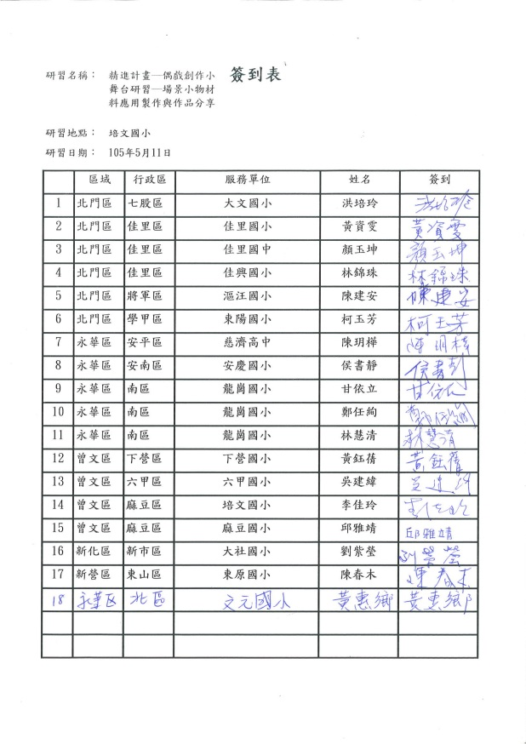 | 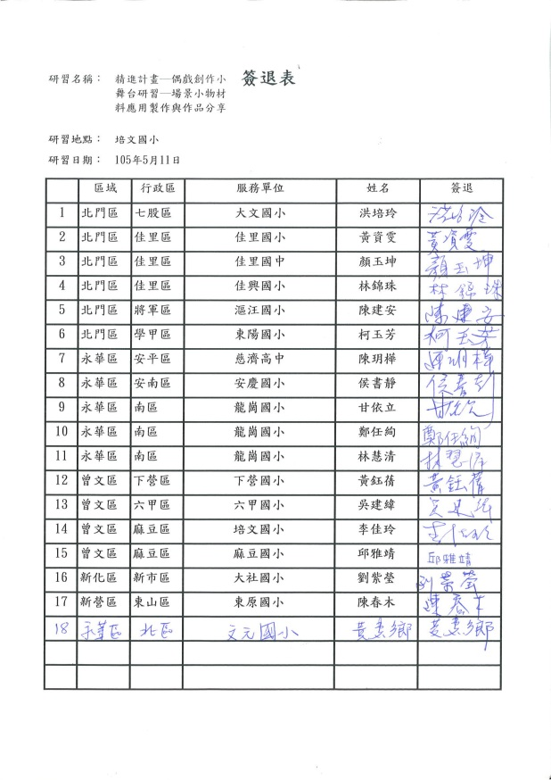
《成果照片》
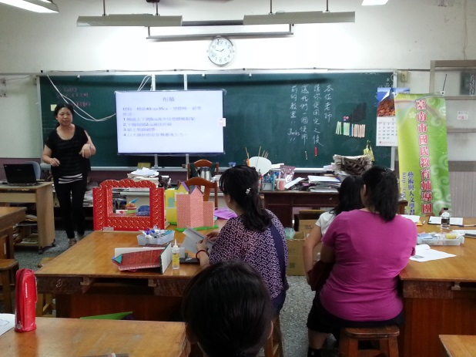 | 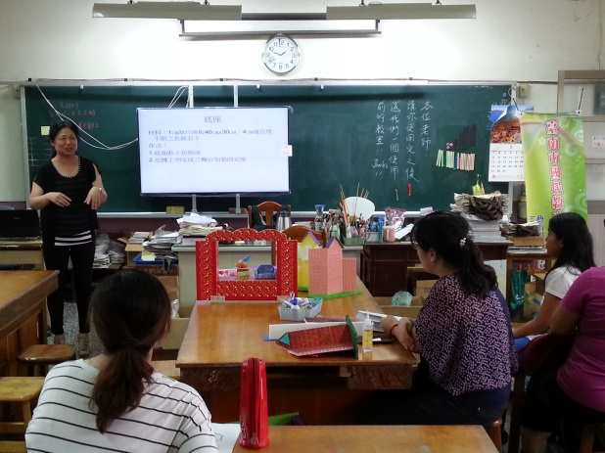
建安老師簡介舞臺布幕的使用 | 建安老師簡介舞臺底座改善方式
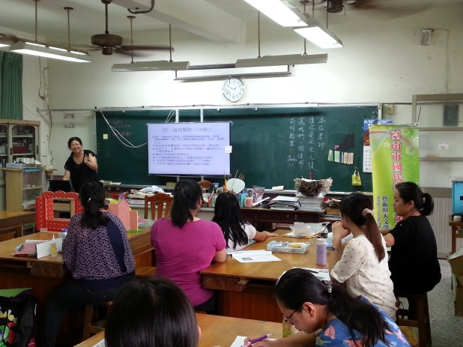 | 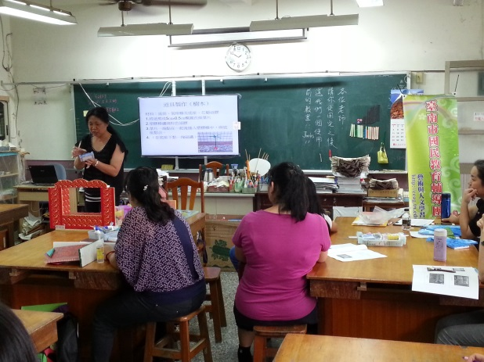
沙發製作說明 | 樹木道具製作說明
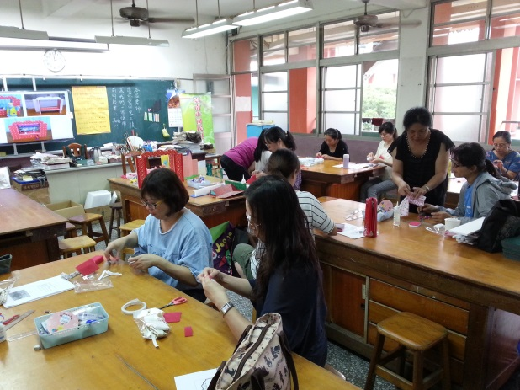 | 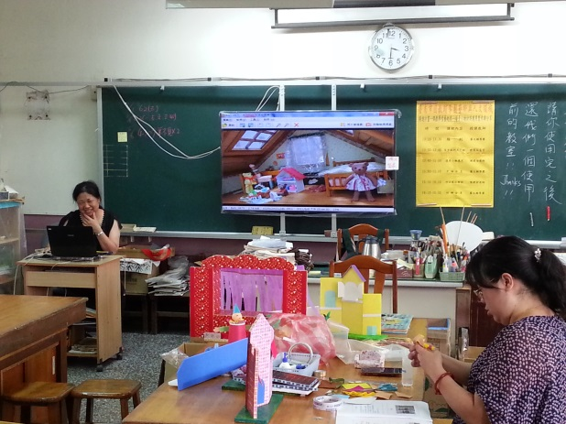
建安老師指導學員製作道具 | 說明道具在舞臺的運用
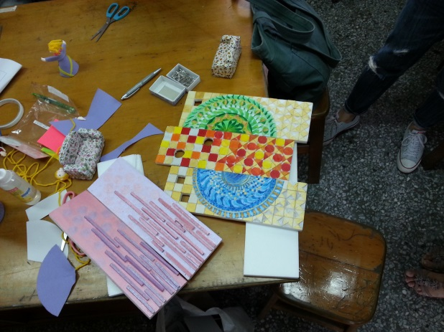 | 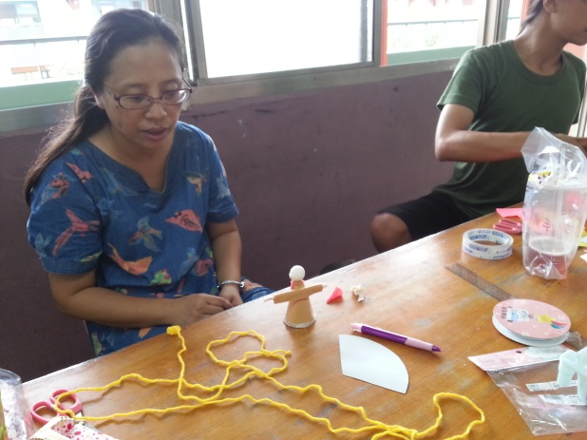
學員作品分享─舞臺製作 | 學員作分享─杯子偶

